# Proyecto Integrador II

## Script

Entrega un script SQL completo con las consultas desarrolladas:

Junto con un documento donde muestres los resultados obtenidos (mediante capturas de pantalla) y agregues una breve interpretación o comentario para cada uno.

## Trigger

Crea un trigger que registre en una tabla de monitoreo cada vez que un producto supere las 200.000 unidades vendidas acumuladas.

El trigger debe activarse después de insertar una nueva venta y registrar en la tabla el ID del producto, su nombre, la nueva cantidad total de unidades vendidas, y la fecha en que se superó el umbral.

**Evidencia:**

Tabla de monitoreo

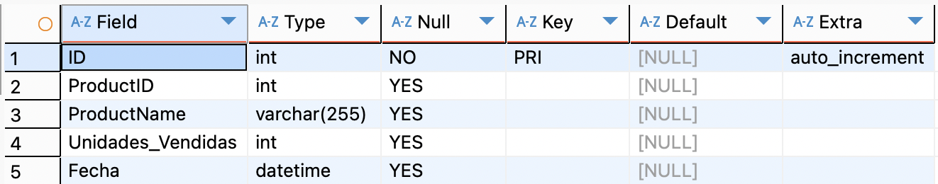

Trigger de monitoreo de unidades vendidas

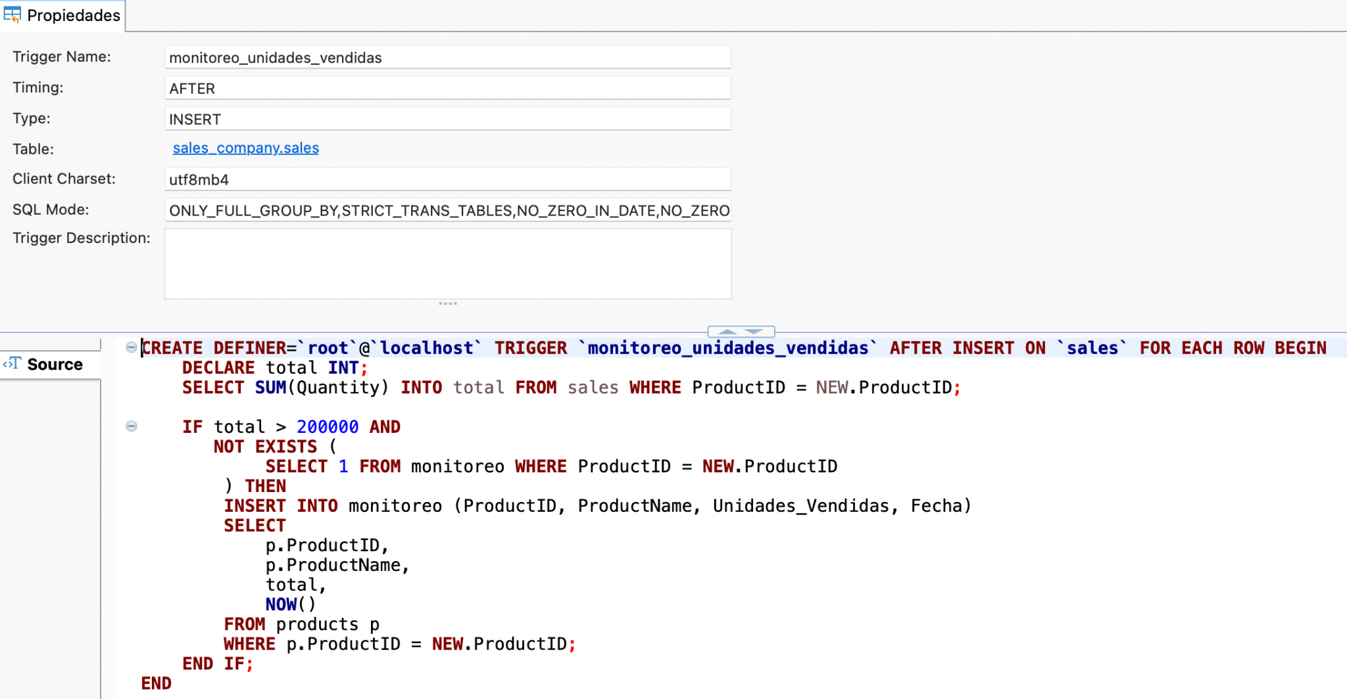

## Registro

Registra una venta correspondiente al vendedor con ID 9, al cliente con ID 84, del producto con ID 103, por una cantidad de 1.876 unidades y un valor de 1200 unidades.

Consulta la tabla de monitoreo, toma captura de los resultados y realiza un análisis breve de lo ocurrido.

**Evidencia:**

Nuevo registro en la tabla de sales



Nuevo registro en la tabla de monitoreo ya que el producto “cream of tartar” ha llegado a 200.002 unidades vendidas.



## Optimización

Selecciona dos consultas del avance 1 y crea los índices que consideres más adecuados para optimizar su ejecución.

Prueba con índices individuales y compuestos, según la lógica de cada consulta. Luego, vuelve a ejecutar ambas consultas y compara los tiempos de ejecución antes y después de aplicar los índices. Finalmente, describe brevemente el impacto que tuvieron los índices en el rendimiento y en qué tipo de columnas resultan más efectivos para este tipo de operaciones.

**Evidencia:**

Creo indice ix_sales_products_person

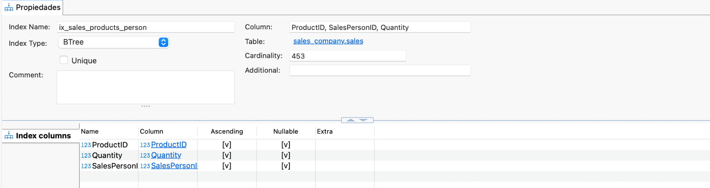

Primera consulta del Proyecto integrador I antes de crear el índice.

# 

Tiempo total 9,058 segundos

Misma consulta pero con el índice creado.

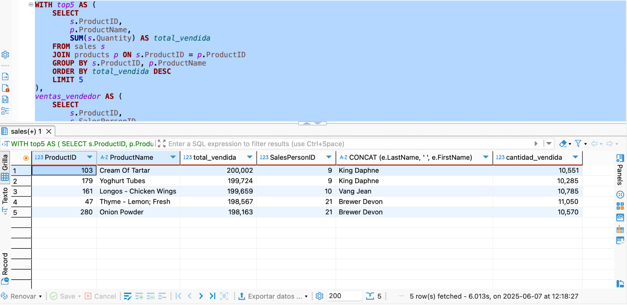

Tiempo total 6,013 segundos

Segunda consulta del Proyecto integrador I antes de crear el índice.

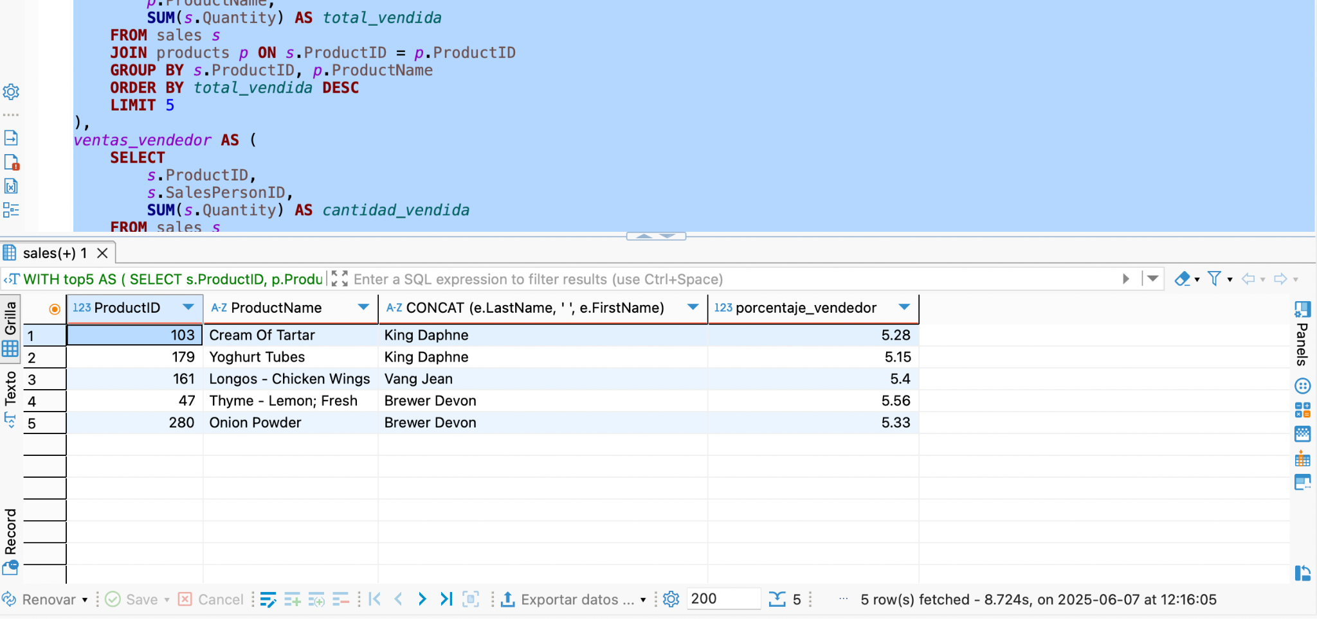

Tiempo total 8,724 segundos

Misma consulta pero con el índice creado.

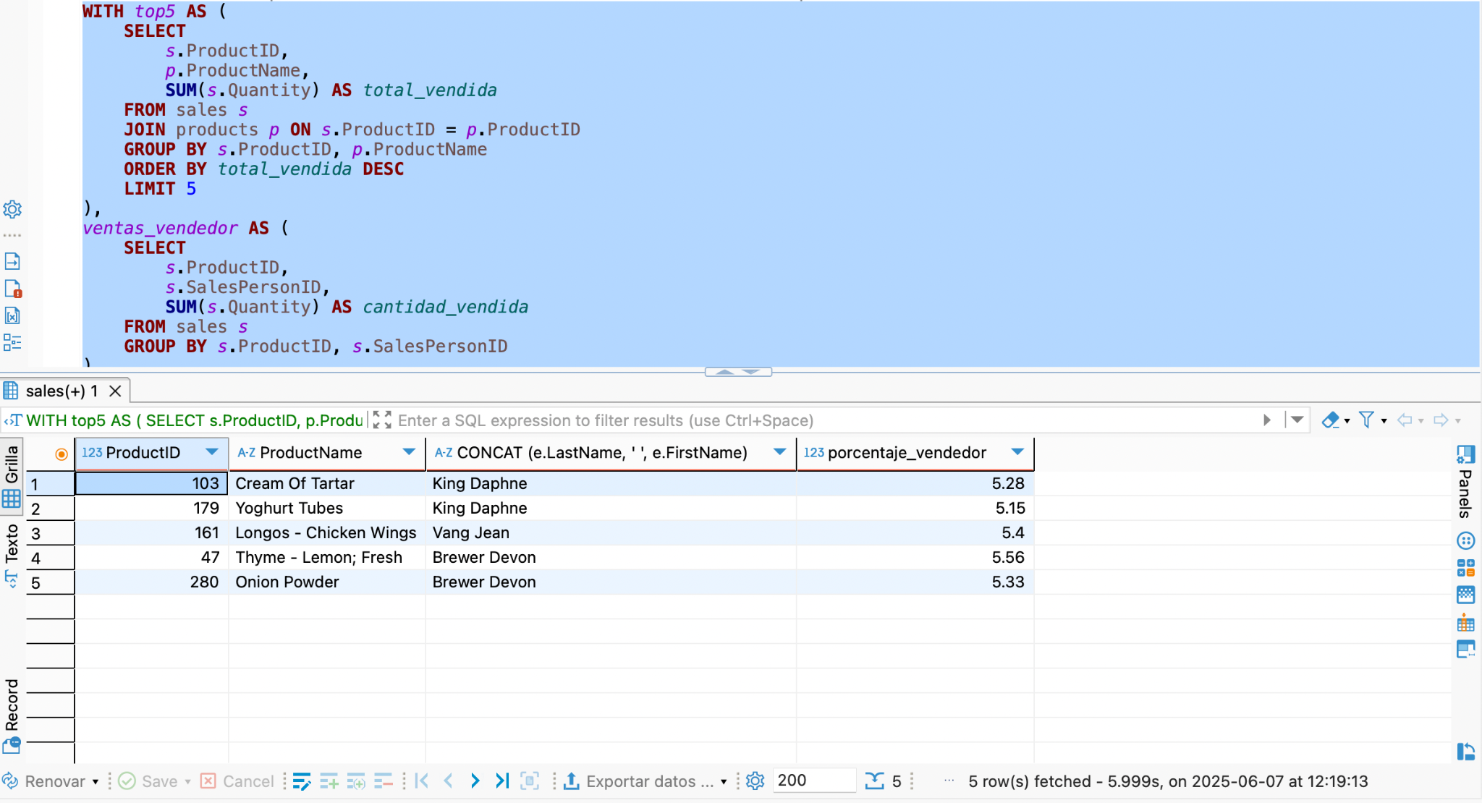

Tiempo total 5,999 segundos

**Conclusiones:**

| **Consulta** | **Con índice** | **Sin índice** | **% Diferencia** |
| --- | --- | --- | --- |
| **Consulta 1** | 6.013 | 9.058 | 33.61 |
| **Consulta 2** | 5.999 | 8.724 | 31.23 |

La implementación de índices mejoró notablemente el rendimiento de ambas consultas:

* Consulta 1 mejoró un 33.6%.
* Consulta 2 mejoró un 31.2%.